L2_2.3 Variable als Wahrheitswert
Neben der Zeichenkette und Zahlen können in Variablen auch Wahrheitswerte vom Typ boolean gespeichert werden. Es gibt zwei Wahrheitswerte: True und False (deutsch: wahr oder falsch).
Vorsicht: Groß- und Kleineinschreibung ist wichtig: Es muss genau True und False heißen, true oder false wäre falsch!

Beispiel:
welt_ist_schoen = True
frieren_ist_schoen = False
print(„Ist die Welt schön?“, welt_ist_schoen)
print(„Ist Frieren schön?“, frieren_ist_schoen)

Datei: L2_2_3 Information_Variablen_Wahrheitswert.py

Struktogramm:
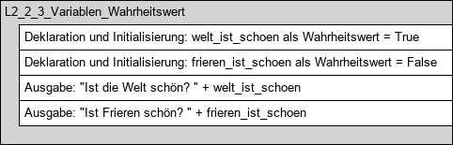

Ausgabe:
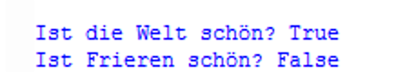

Programmerläuterung:
In diesem Programm werden in der print-Anweisung wieder mehrere Elemente auf einmal ausgegeben, dieses Mal sowohl Zeichenketten als auch Variablen gemischt. Beachten Sie die Kommata, die die verschiedenen Elemente voneinander trennen.

